NEW CABIAO LOGO.tif

Filippijnen **Cabiokid**

**202**

PHILIPPINES - Cabiao, Nueva Ecija

Cabiokid universiteit

Het levenslange leren

*Plaatselijke organisatie:* **CABIOKID**

Cabiokid is een permacultuur doe- en leercentrum dat natuurlijke middelen wil gebruiken voor de economische en sociale noden van de locale gemeenschappen. **Cabiokid** wil werknemers en hun kinderen financieel helpen bij de verdere en/of hogere studies. Het idee is om sponsering te vrijwaren voor middelbare en hogere studies. Specifieke keuzes kunnen gemaakt worden om specialiteitskursussen te volgen die nauw aansluiten bij de filosofie van Cabiokid en permacultuur

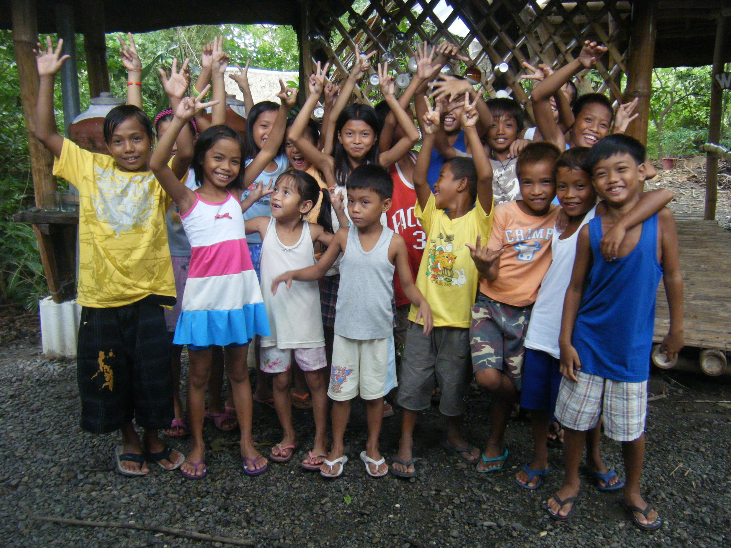

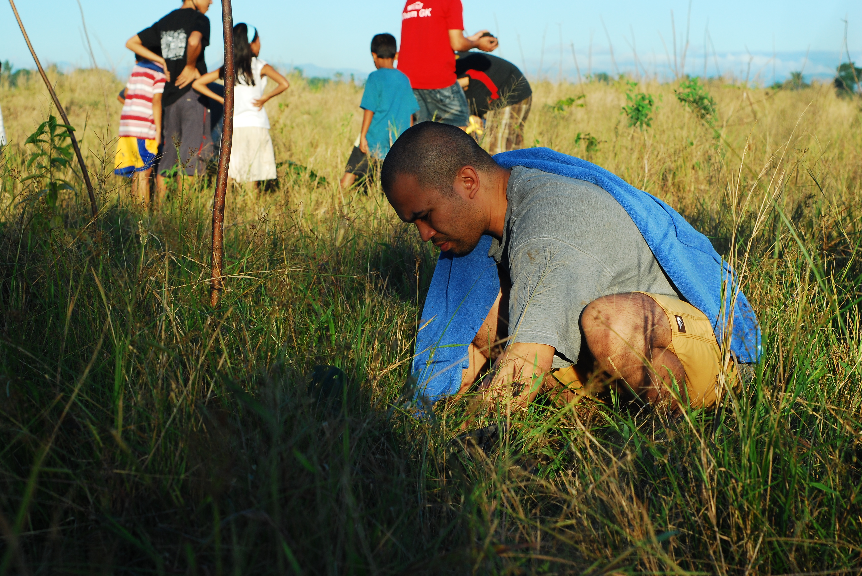Het ***levenslange leren*** is een initiatief van Cabiokid. Op Cabiokid zullen de jongeren verder begeleid worden om actief mee te werken aan de bouw van het permacultuur centrum. Zij werken en leren al doende, terwijl formele studies worden aangevat. De jongeren worden betrokken bij het maatschappelijk gebeuren en krijgen bovendien de kans om specifieke vaardigheden te leren. Werknemers worden eveneens aangemoedigd om verdere studies aan te vatten die aansluiten bij het werk van Cabiokid

4 leergebieden:

• Middelbare studies en technisch onderwijs

• Specifieke technische vaardigheden voor werknemers

• Toepassing van leervaardigheden en uitwerking op Cabiokid

• Ondersteuning en opbouw van eigen projecten

*Het levenslange leren project wil op basis van de 4 leergebieden een traject uitstippelen voor leergierige werknemers en kinderen; op basis van practische studies en relevante leerervaringen zullen deelnemers een diepe ervaring opdoen die hen verder zal sterken in het leven*

*.*

Steun de Cabiokid universiteit !!!

**Het project is een voortdurend groeiend budget om voldoende leermogelijkheden te kunnen materialiseren.** Werekenen op u! Alle bedragen zijn welkom **en** vanaf 40 € kan je van ons een fiscaal attest krijgen. Voor meer info kan je altijd terecht bij Cabiokid foundation ([cabiokid@yahoo.com](mailto:cabiokid@yahoo.com)) of Bert Peeters ([bpbertpeeters@gmail.com](mailto:bpbertpeeters@gmail.com))

**Alle Cabiokid projecten in de Filippijnen worden uitgevoerd in samenwerking met lokale partner organisaties**

*De projecten zijn “millennium proef” en dragen bij aan een eerlijke maatschappij waar, via permacultuur systemen, gelijke kansen en duurzame ontwikkeling in het kader van een sociale economie gerealiseerd worden.*

**Je kan Cabiokid met dit project steunen door te storten op:**

vzw Steunfonds Rek. **431-4747641-43**,

Fietelstraat 139, 9700 Oudenaarde

met vermelding van **Filippijnen-Cabiokid-202**

**Bij storting, stuur een email naar** [**sarah.dr@hotmail.com**](mailto:sarah.dr@hotmail.com) **met vermelding van bedrag en stortingscode (bv: Filippijnen-cabiokid-202). Wij houden u geregeld op de hoogte ivm de projecten en de status van uitvoering**